**02 《尚未发生的故事》**

我的日常工作是基于作家创作的文本进行插画或绘本创作，我的画面内容必须吻合已经被创作出来的故事。而这一个系列，故事都在我的脑海中并没有被书写出来，甚至，它们还只是一个情景，不完整，却有着无限发生的可能性。这就是我的这个系列画作名字的由来——故事尚未发生。

一直以来，我被月亮吸引着。月亮阴晴圆缺，有规律的变化。在这永恒的变化中，时间悄然流走，或轰然碾过我们的生活。

每每抬起头看见月亮的形状，脑海中便会闪过一些故事，可能是静谧的、神秘的、荒诞的，或是天真的。产生故事的同时，画面也紧跟着浮现。作为图画创作者，我想把这些本属于我一个人的遐想公之于众。猜想看画的人，从其中读出各自滋味。

在创作这个系列时，我充满了新奇与乐趣。我希望作品既有一定的叙事性，又是开阔的，充满着未知，同时具有象征性，但除却月亮之外不出现符号画的视觉元素。

**01《白天的月亮，海底的湖》**

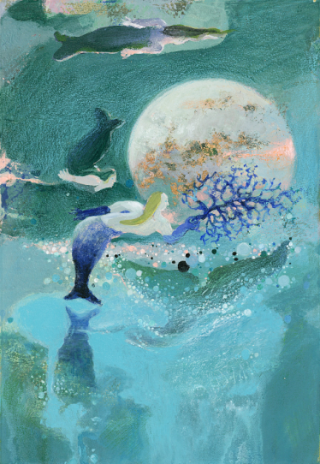

【作品信息】

尺寸：25.5cm×18.5cm

材质：丙烯、蜡笔、铜箔

年份：2021年

内容：当人鱼一起唱歌时，月亮会醉倒在歌声里，沉入海底。

创作心得：

小时候我非常爱看童话书，一本厚厚的《365夜》被我翻得卷边又泛黄。我最喜欢的故事是安徒生的《海的女儿》。我于不同的年龄阅读时，会产生不一样的感受和疑问。儿时的我，纯碎被海底绮丽的世界与美丽的小人鱼公主吸引。年少时，对爱产生了懵懂的憧憬，小美人鱼为爱牺牲的精神打动了我。人到中年，我却突然理解不了为什么小美人鱼只看了王子一眼，因为王子英俊便深深地爱上他，为了这份没有根基的爱，连家人与性命也不要了。这时，我突然理解了，为什么这是童话，也许是因为纯净。但我至此依然喜欢着这个故事。

在我进行绘本系列的创作时，儿时看过的童话纷涌而出，它们编织、重组，成为新的故事。而这些故事的情节发展，随着我的画面从无到有，也越来越丰盈。我喜欢这种无中生有的快乐，这是属于创造的快乐。

**02《日月之家》**

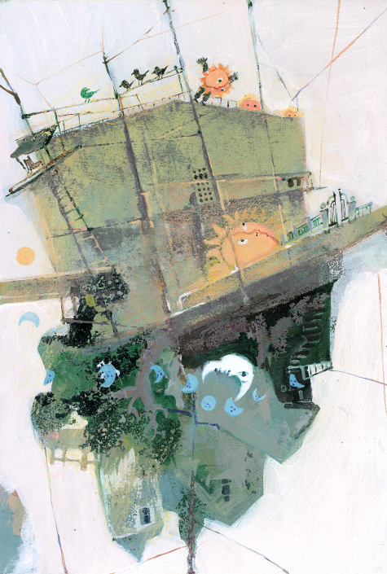

作品信息：

尺寸：25.5cm×18.5cm

材质：丙烯、蜡笔

年份：2021年

内容：太阳与月亮共同拥有一座房子，房子在空中如钟上的时针一般缓缓旋转。白天时太阳的家转到上方，夜晚时月亮的家转到上方。太阳有四个调皮的男孩，最大的那个已经十二亿岁了。月亮有九个小巧的女儿，她们每天都在玩捉迷藏。

这两家人知道彼此的存在却并不见面，偶尔用敲击地板的方式聊聊天。

**03《月亮偷月亮》**

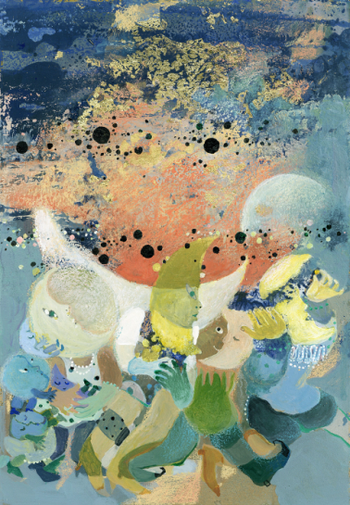

作品信息：

尺寸：25.5cm×18.5cm

年份：2021年

材质：丙烯、蜡笔、铜箔、岩彩

内容：我们所看见的月亮，并不是同一个月亮。今夜，月亮们决定偷一个月亮挂在天上。多挂几晚，直到它们度假结束。

**04《兔潮》**

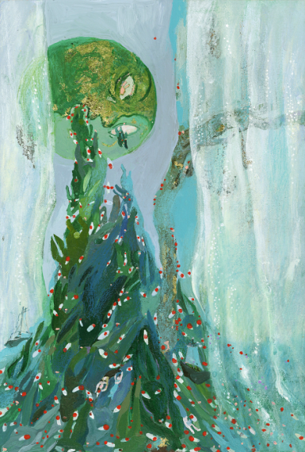

作品信息：

尺寸：25.5cm×18.5cm

材质：丙烯、蜡笔

年份：2021年

内容：月亮望了望干涸的湖底，吐出了一只兔子，是一只绿色的兔子。又一只，再一只……兔子从月亮的嘴巴里喷涌而出，延绵成一片绿色潮水填满了整片湖。

这时，月亮成了白色。它闭上了嘴巴，散发出柔和的光。

**05《梅雨季》**

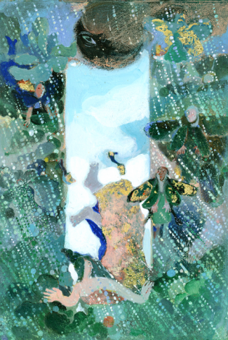

作品信息：

尺寸：25.5cm×18.5cm

材质：丙烯、蜡笔、岩彩

年份：2021年

内容： 那一场雨，长长久久，看不到尽头。

她划开一扇通往晴天的窗，与潮湿的鸣虫一一作别。

**06《捕月亮》**

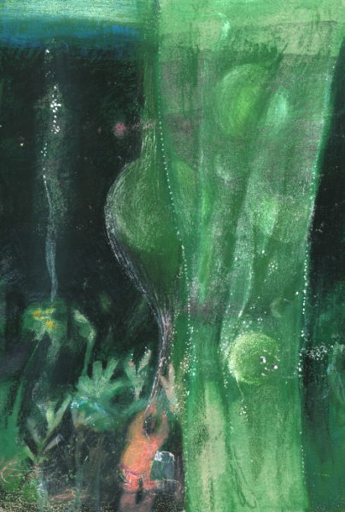

作品信息：

尺寸：25.5cm×18.5cm

材质：蜡笔、岩彩

年份：2021年

内容：今夜，他的收获真不少。

**07《太平有象》**

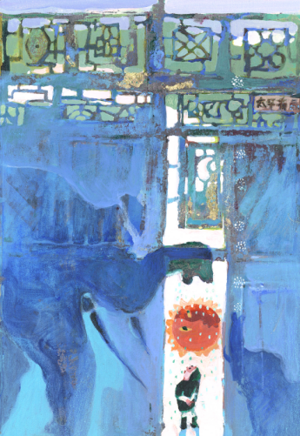

作品信息：

尺寸：25.5cm×18.5cm

材质：蜡笔、丙烯

年份：2021年

内容： 给太阳洗个澡，夏天就会离开。

**08“舞台”系列**

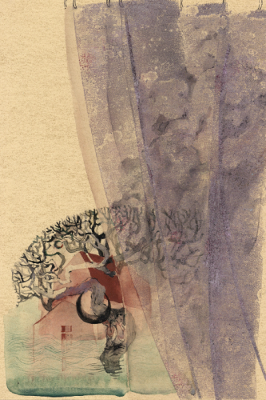 **01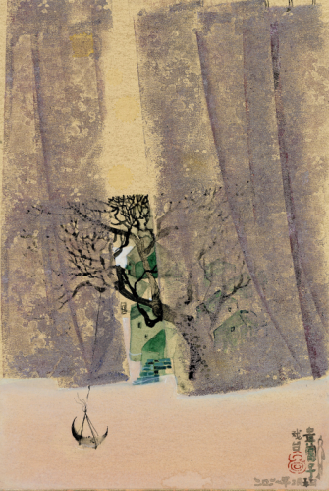02**

作品信息：

尺寸：25.5cm×18.5cm

材质：岩彩

年份：2021年

内容： 这只是一场戏剧的布景。

**09人鱼**

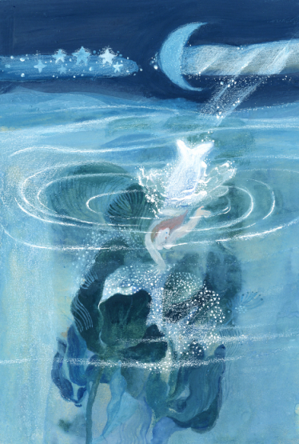

**补充内容**